一次函数与四边形作业二

1. 如图，在平面直角坐标系中，正方形的边长为，若直线与线段有公共点，则的取值范围是________．

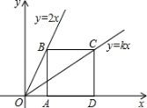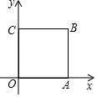

2.如图，已知四边形ABCD是正方形，正方形的边长为2，点B，C分别在两条直线y=2x和y=kx上，点A，D是x轴上两点．则k=_______．

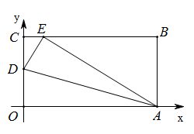3.如图，四边形是一张放在平面直角坐标系中的长方形纸片，为原点，点在轴的正半轴上，点在轴的正平轴上，．在边上取一点将纸片沿翻折，使点落在边上的点处．

（1）求和的长；（2）求直线的表达式；

（3）直线与所在的直线垂直，当它与矩形有公共点时，求出的取值范围．

4.如图，已知四边形是平行四边形，点和在轴上，且为坐标原点，点，和点，连接并延长交轴于点．

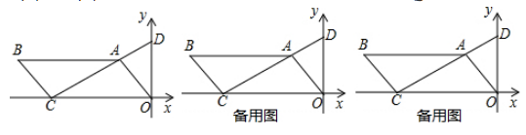

(1)求直线的解析式；

(2)若点从出发以2个单位/秒的速度沿轴向右运动，同时点从出发，以1个单位/秒的速度沿轴向左运动，过点，分别作轴的垂线交射线和射线分别于点，，请猜想四边形的形状，(点，重合除外)，并证明你的结论．

(3)在(2)的条件下，当点运动多少秒时，四边形是正方形?直接写出结论．

5.如图，在平面直角坐标系中，已知正方形 *ABCO*，边长是 4，点 *D*(*a*，0)，以 *AD* 为边在*AD* 的右侧作等腰 Rt△*ADE*，∠*ADE*＝90°，连接 *OE*，则 *OE* 的最小值为__________________．

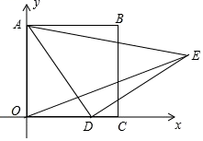

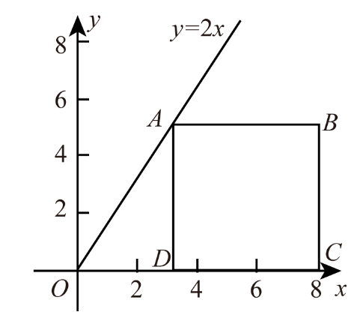6.如图，正方形的各边都平行于坐标轴，点、分别在直线和轴上，若点在直线上运动．

(1)当点运动到横坐标时，请求出点的坐标．

(2)求出当点的横坐标时，直线的函数解析式．

(3)若点横坐标为，且满足时，请你求出对角线*AC*在移动时所扫过的四边形的面积．

7.如图，在平面直角坐标系中，直线与直线相交于点．

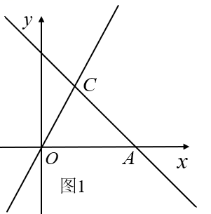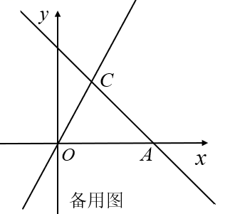

（1）点从点出发以每秒1个单位长度的速度沿轴向右运动，点从点出发以每秒3个单位长度的速度沿轴向左运动，两点同时出发.分别过点，作轴的垂线，分别交直线，于点，，请你在图1中画出图形，猜想四边形的形状（点，重合时除外），并证明你的猜想；

（2）在（1）的条件下，当点运动______秒时，四边形是正方形（直接写出结论）．

8.如图1，已知正方形的边长为1，点在边上，若，且交正方形外角的平分线于点．

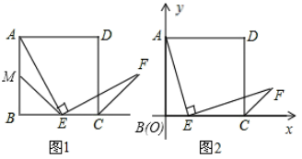

（1）如图1，若点是边的中点，是边的中点，连接，求证：．

（2）如图2，若点在线段上滑动（不与点，重合）.

①在点滑动过程中，是否一定成立？请说明理由；

②在如图所示的直角坐标系中，当点滑动到某处时，点恰好落在直线上，求此时点的坐标．

9.如图，在平面直角坐标系中，正方形的顶点在轴正半轴上，顶点在轴正半轴上，顶点，都在第一象限内，、的长分别为4和3．

（1）求点的坐标；

（2）求直线的解析式；

（3）在直线上是否存在点，使为等腰三角形？若存在，直接写出点的坐标；若不存在，请说明理由．

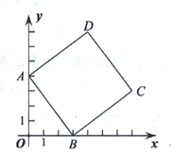

10如图，直线分别与轴、轴交于*A*、*B*两点，与直线交于点*C*(2，4)，平行于轴的直线从原点出发，以每秒1个单位长度的速度沿轴向右平移，直线分别交直线*AB*、直线*OC*于点*D*、*E*，以*DE*为边向左侧作正方形*DEFG*，当直线经过点*A*时停止运动，设直线的运动时间为(秒)．

(1)

(2)设线段*DE*的长度为求与之间的函数关系式；

(3)当正方形*DEFG*的边*GF*落在轴上，求出的值；

(4)当时，若正方形*DEFG*和△*OCB*重叠部分面积为4，则的值为________．

